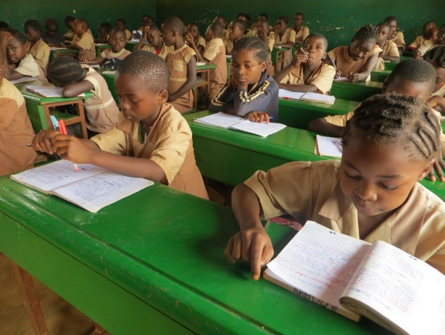
„Chciałbym zebrać miliony dzieci opuszczonych ze wszystkich narodów i je za darmo żywić i ubierać na duszy i na ciele.”
Bł. Ks. Br. Markiewicz

Szanowna Pani Urszula Hajduga,
Drodzy Uczniowie PSP
w Mesznej Opackiej

Pragnę gorąco podziękować za aktywny udział w misyjnym dziele Kościoła,
za kontynuację „Adopcji serca”, otwarte serca i solidarność z ubogimi dziećmi Kamerunu.
Gratulujemy zebranych środków i składamy za nie szczere „Bóg zapłać!”. Przeznaczamy je na edukację „adoptowanego” Ngaha Waguen Narcise Nicolas – 143 L z misji Balengou. W imieniu Nicolasa, jego rodziny oraz sióstr misjonarek wypowiadamy szczere MERCI! czyli DZIĘKUJEMY! Ufamy, że dobry Bóg wynagrodzi każdej i każdemu z Was według swojej hojnej miary!
Zapewniamy także o wdzięczności małych Kameruńczyków i ich pamięci modlitewnej za Przyjaciół z Polski, dzięki którym ich życie staje się radośniejsze, z nadzieją na lepszą przyszłość.
Z serdecznym pozdrowieniem, życząc obfitych łask Bożych, Opieki Matki Najświętszej, i św. Michała Archanioła.
s. Eligia Opiłowska
/Referentka Misyjna Zgromadzenia/

Warszawa, 20.10.2021 r. Tel. 797 907 061; www.misje.michalitki.pl; e-mail: misje@michalitki.pl„

